1.

TABLA VENDEDOR
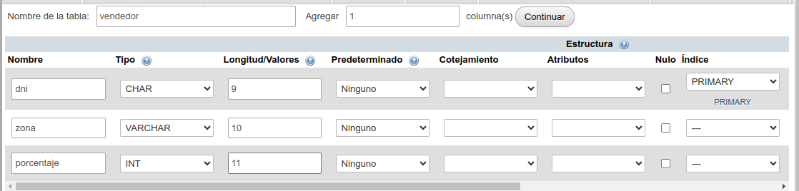
TABLA ADMINISTRATIVO
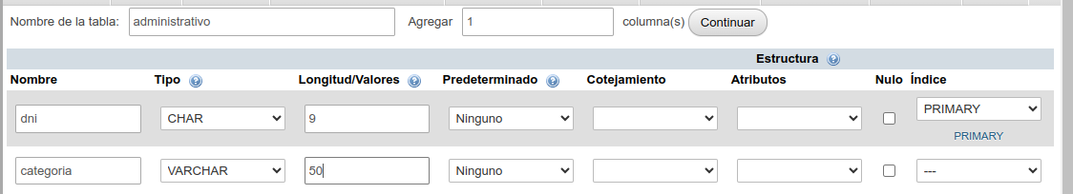
TABLA BENEFICIARIO
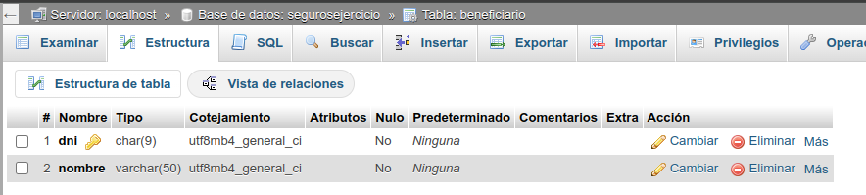
TABLA EMPLEADO
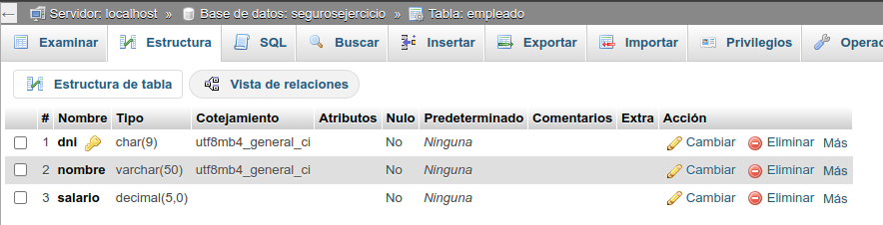
CLAVES AJENA VENDEDOR
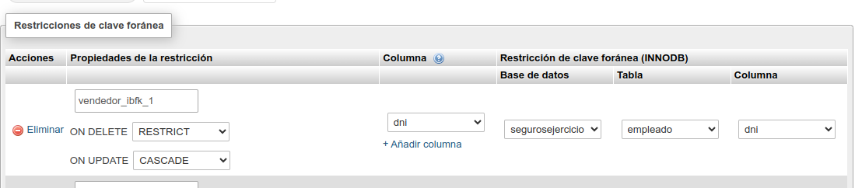
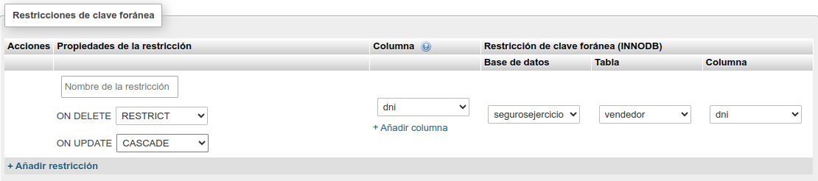
CLAVES AJENA ADMINISTRATIVO
TABLA SEGURO
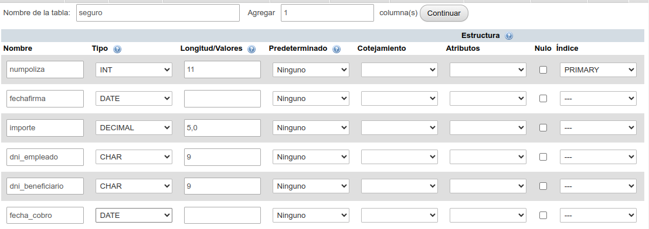
CLAVES AJENAS SEGURO

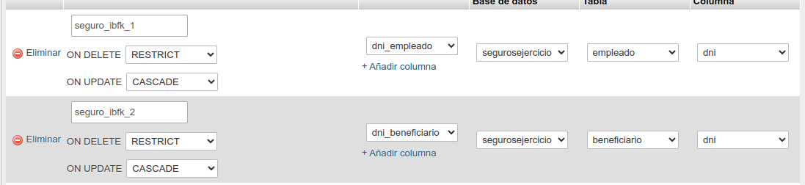

BASE DE DATOS DISEÑO FINAL
